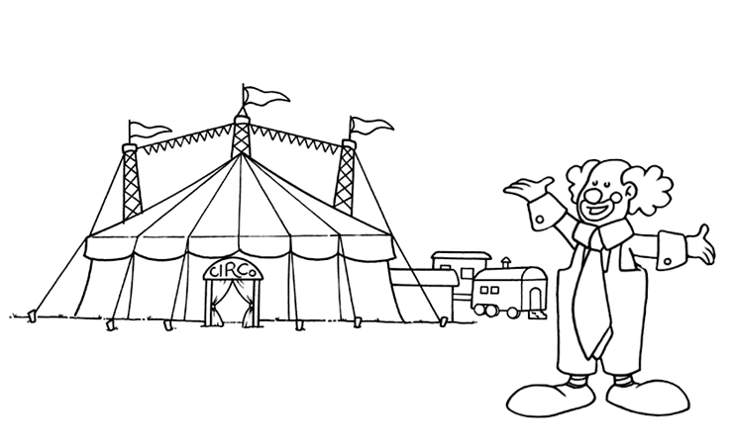

COMUNICATO N. 61/2011

Oggetto: CIRCO AMERICANO.

Si porta all’attenzione di quanti interessati che presso il MAGIC WORD di Giugliano (Licola) dal 25 dic 2011 al 5 feb 2012 (salvo proroghe) sarà in scena lo spettacolo del CIRCO AMERICANO.

I BIGLIETTI CRAL SONO VALIDI NEI GIORNI E NEGLI ORARI INDICATI SUL RETRO DEGLI STESSI BIGLIETTI. (e riportati anche sulle locandine del Circo affisse nelle bacheche Cral).

COSTO DEL BIGLIETTO

POLTRONA € 15,00 (anziché 30.00)
TRIBUNA € 8,00 (anziché 15.00)

I BAMBINI FINO A 2 ANNI GRATIS.

I BIGLIETTI SONO IN VENDITA PRESSO I CONSIGLIERI:
- SCHETTINO ORESTE tel. 2424
- LACOMMARA GIUSEPPE 875511

PER ULTERIORI INFORMAZIONI RIVOLGERSI AI CONSIGLIERI CRAL.

Napoli 6/12/2011
Il Presidente
Marco Capaccio

